

**1.3 集合的基本运算**

**学案**

学科网(www.zxxk.com)--教育资源门户，提供试卷、教案、课件、论文、素材及各类教学资源下载，还有大量而丰富的教学相关资讯！

学科网(www.zxxk.com)--教育资源门户，提供试卷、教案、课件、论文、素材及各类教学资源下载，还有大量而丰富的教学相关资讯！

1. 理解两个集合的并集与交集的含义，能求两个集合的并集与交集；

2. 理解全集和补集的含义，能求给定集合的补集；

3. 能使用Venn图表达集合的基本关系与基本运算.

学科网(www.zxxk.com)--教育资源门户，提供试卷、教案、课件、论文、素材及各类教学资源下载，还有大量而丰富的教学相关资讯！

1.数学抽象：并集、交集、全集、补集含义的理解；

2.逻辑推理：并集、交集及补集的性质的推导；

3.数学运算：求 两个集合的并集、交集及补集，已知并集、交集及补集的性质求参数（参数的范围）；

4.数据分析：通过并集、交集及补集的性质列不等式组，此过程中重点关注端点是否含“=”及 $∅问题$；

5.数学建模：用集合思想对实际生活中的对象进行判断与归类。

学科网(www.zxxk.com)--教育资源门户，提供试卷、教案、课件、论文、素材及各类教学资源下载，还有大量而丰富的教学相关资讯！

**重点：**1.交集、并集定义的三种语言的表达方式及交集、并集的区别与联系；

2全集与补集的定义.

**难点：**利用交集并集补集含义和Venn图解决一些与集合的运算有关的问题．

学科网(www.zxxk.com)--教育资源门户，提供试卷、教案、课件、论文、素材及各类教学资源下载，还有大量而丰富的教学相关资讯！

1. 预习导入

阅读课本10-13页，填写。

1、并集

一般地，由____________集合A__________集合B的元素所组成的集合，称为集合A与B的并集，记作：_________（读作：“________”）即： A∪B=________________

Venn图表示

学科网(www.zxxk.com)--教育资源门户，提供试卷、教案、课件、论文、素材及各类教学资源下载，还有大量而丰富的教学相关资讯！

2 交集

一般地，由____________集合A____________集合B的元素所组成的集合，叫做集合A与B的交集，记作：___________（读作：__________）即： A∩B=_______________

Venn图表示

学科网(www.zxxk.com)--教育资源门户，提供试卷、教案、课件、论文、素材及各类教学资源下载，还有大量而丰富的教学相关资讯！

3．全集

一般地，如果一个集合含有我们所研究问题中所涉及的____________，那么就称这个集合为全集，通常记作_______。

4．补集：

对于全集U的一个子集A，由全集U中所有____________的所有元素组成的集合称为集合A相对于全集U的补集,简称为集合A的补集，记作：____________CUA即：CUA=____________

补集的Venn图表示

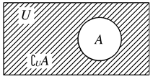

5.常用结论：

（1）A∩B___A，A∩B___B，A∩A=___，A∩=___,A∩B___B∩A；

（2）A___A∪B，B___A∪B，A∪A=___，A∪=___,A∪B___B∪A；

（3）（CUA）∪A=___，（CUA）∩A=___；

（4） 若A∩B=A，则A___B，反之也成立；

（5） 若A∪B=B， 则A___B，反之也成立.

学科网(www.zxxk.com)--教育资源门户，提供试卷、教案、课件、论文、素材及各类教学资源下载，还有大量而丰富的教学相关资讯！

1．判断(正确的打“√”，错误的打“×”)

（1）集合A∪B中的元素个数就是集合A和集合B中所有元素的个数和. （ ）

（2）当集合A与集合B没有公共元素时,集合A与集合B就没有交集. （ ）

（3）若A∪B=⌀,则A=B=⌀. （ ）

（4）若A∩B=⌀,则A=B=⌀. （ ）

（5）若A∪B=A∪C,则B=C. （ ）

（6） ∁A⌀=A. （ ）

（7） ∁U(A∪B)=(∁UA)∪(∁UB). （ ） 2．设集合M＝{－1,0,1}，N＝{0,1,2}，则M∪N等于 (　　)

A．{0,1}　　　　　　 　B．{－1,0,1}

C．{0,1,2} D．{－1,0,1,2}

3．若集合A＝{x|－5＜x＜2}，B＝{x|－3＜x＜3}，则A∩B=(　　)

A．{x|－3＜x＜2} B．{x|－5＜x＜2}

C．{x|－3＜x＜3} D．{x|－5＜x＜3}

4．全集U＝{x|0＜x＜10}，A＝{x|0＜x＜5}，则∁UA＝________.

学科网(www.zxxk.com)--教育资源门户，提供试卷、教案、课件、论文、素材及各类教学资源下载，还有大量而丰富的教学相关资讯！

**例1**（单一运算）

1.求下列两个集合的并集和交集:

(1) A={1,2,3,4,5},B={-1,0,1,2,3};

(2) A={x|x+1>0},B={x|-2<x<2}；

2.设集合U＝{1,2,3,4,5,6}，M＝{1,2,4}，则∁UM＝(　　)

A．U 　　B．{1,3,5} C．{3,5,6} D．{2,4,6}

**例2** （混合运算）

（1）设集合A＝{1,2,6}，B＝{2,4}，C＝{x∈R|－1≤x≤5}，则(A∪B)∩C＝ (　　)

A．{2}　　　　　　　 　 B．{1，2，4}

C．{1,2,4,6} D．{x∈R|－1≤x≤5}

(2)设全集为R，A＝{x|3≤x<7}，B＝{x|2<x<10}，

则∁R(A∪B)＝________，(∁RA)∩B＝________.

**例3**（由并集、交集求参数的值）

已知M＝{1,2， $a^{2}−3a−1$}，N＝{－1，a,3}，M∩N＝{3}，求实数a的值．

**例4**（由并集、交集的定义求参数的范围）

设集合A＝{x|－1＜x＜a}，B＝{x|1＜x＜3}且A∪B＝{x|－1＜x＜3}，求a的取值范围．

**例5**（由交集、并集的性质求参数的范围）

已知集合A＝{x|－3＜x≤4}，集合B＝{x|k＋1≤x≤2k－1}，且A∪B＝A，试求k的取值范围．

**变式． [变条件]**把例5题中的条件“A∪B＝A”换为“A∩B＝A”，求k的取值范围．

学科网(www.zxxk.com)--教育资源门户，提供试卷、教案、课件、论文、素材及各类教学资源下载，还有大量而丰富的教学相关资讯！

1．已知集合*P*＝{*x*|－1<*x*<1}，*Q*＝{*x*|0<*x*<2}，那么*P*∪*Q*＝(　　)

A．{*x*|-1<*x*<2} 　　　　　　　 　B．{*x*|0<*x*<1}

C．{*x*|-1<*x*<0} D．{*x*|1<*x*<2}

2．设集合*U*＝{1,2,3,4,5}，*A*＝{1,2,3}，*B*＝{2,3,4}，则∁*U*(*A*∩*B*)等于(　　)

A．{2,3}　　　　　　　 　B．{1,4,5}

C．{4,5} D．{1,5}

3．已知集合*M*＝{(*x*，*y*)|*x*＋*y*＝2}，*N*＝{(*x*，*y*)|*x*－*y*＝4}，那么集合*M*∩*N*为(　　)

A．*x*＝3，*y*＝－1 B．(3，－1)

C．{3，－1} D．{(3，－1)}

4．*A*＝{*x*∈N|1≤*x*≤10}，*B*＝{*x*∈R|*x*2＋*x*－6＝0}，则下图中阴影部分表示的集合为(　　)

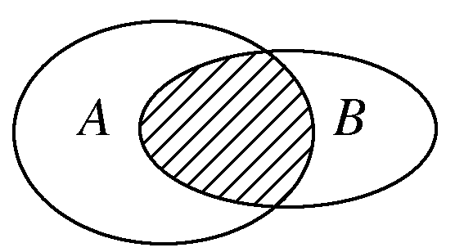

A．{2} B．{3}

C．{－3,2} D．{－2,3}

5．设集合*A*＝{*a*，*b*}，*B*＝{*a*＋1,5}，若*A*∩*B*＝{2}，则*A*∪*B*等于(　　)

A．{1,2} B．{1,5}

C．{2,5} D．{1,2,5}

6．设集合*A*＝{*x*|－1≤*x*<2}，*B*＝{*x*|*x*<*a*}，若*A*∩*B*≠∅，则*a*的取值范围是(　　)

A．*a*<2 B．*a*>－2

C．*a*>－1 D．－1<*a*≤2

7．已知*A*＝{*x*|*a*<*x*≤*a*＋8}，*B*＝{*x*|*x*<－1，或*x*>5}，若*A*∪*B*＝R，则*a*的取值范围为________．

8．已知非空集合*A*＝{*x*|2*a*＋1≤*x*≤3*a*－5}，*B*＝{*x*|3≤*x*≤22}．

(1)当*a*＝10时，求*A*∩*B*，*A*∪*B*；

(2)求能使*A*⊆(*A*∩*B*)成立的*a*的取值范围．

**答案**

**小试牛刀**

**1．**(1) ×　(2) ×　(3) √ (4)×　(5) ×　(6) √　(7) ×

**2．**D **3．**A  **4.** {x|5≤x＜10}

**自主探究**

**例1**【答案】见解析

【解析】 1.(1)如图所示,

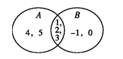

A∪B={-1,0,1,2,3,4,5},A∩B={1,2,3}.

(2)由题意知A={x|x>-1},用数轴表示集合A和B,如图所示,

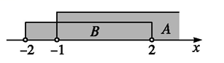

则数轴上方所有“线”下面的实数组成了A∪B,故A∪B={x|x>-2},数轴上方“双线”(即公共部分)下面的实数组成了A∩B,故A∩B={x|-1<x<2}.

2.因为U＝{1,2,3,4,5,6}，M＝{1,2,4}，由补集的定义，可知∁UM＝{3,5,6}．故选C

**例2**【答案】(1)B　(2){x|x≤2，或x≥10}　{x|2<x<3，或7≤x<10}

【解析】(1)A∪B＝{1,2,4,6}，又C＝{x∈R|－1≤x≤5}，

则(A∪B)∩C＝{1,2,4}．

(2)把全集R和集合A、B在数轴上表示如下：

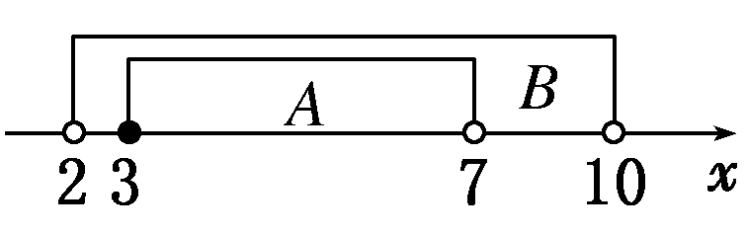

由图知，A∪B＝{x|2<x<10}，

∴∁R(A∪B)＝{x|x≤2，或x≥10}．

∵∁RA＝{x|x<3，或x≥7}，

∴(∁RA)∩B＝{x|2<x<3，或7≤x<10}．

**例3** 【答案】见解析

【解析】∵M∩N＝{3}，∴3∈M；

∴ $a^{2}−3a−1=3$，即 $a^{2}−3a−4=0$，，解得 $a$ ＝－1或4.

当 $a$ ＝－1时，与集合中元素的互异性矛盾，舍去；

当 $a$ ＝4时，M＝{1,2,3}，N＝{－1,3,4}，符合题意．

∴ $a$ ＝4.

**例4**【答案】见解析

【解析】如图所示，

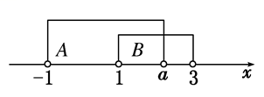

由A∪B＝{x|－1＜x＜3}知，1＜a≤3.

**例5**【答案】见解析

【解析】∵A∪B＝A，∴B⊆A，

①当B＝Ø时，k＋1＞2k－1，∴k＜2.

②当B≠Ø，则根据题意如图所示：

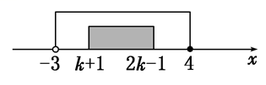

根据数轴可得解得2≤k≤.

综合①②可得k的取值范围为.

**变式．**【答案】见解析

【解析】∵A∩B＝A，∴A⊆B.

又A＝{x|－3＜x≤4}，B＝{x|k＋1≤x≤2k－1}，

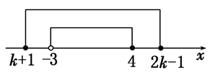

可知B≠Ø.

由数轴可知解得*k*∈Ø，

即当*A*∩*B*＝*A*时，*k*不存在．

**当堂检测**

1-6．ABDADC

7．－3≤*a*<－1

8．解：(1)当*a*＝10时，*A*＝{*x*|21≤*x*≤25}．

又*B*＝{*x*|3≤*x*≤22}，

所以*A*∩*B*＝{*x*|21≤*x*≤22}，*A*∪*B*＝{*x*|3≤*x*≤25}．

(2)由*A*⊆(*A*∩*B*)，可知*A*⊆*B*，

又因为*A*为非空集合，

所以解得6≤*a*≤9.